**Sáng ngày 05/9/2025, trường THPT Nguyễn Văn Cừ, xã Krông Búk, tỉnh Đăk Lăk long trọng tổ chức Lễ khai giảng năm học 2025 – 2026 và kỷ niệm 80 năm ngày thành lập Bộ quốc gia giáo dục (nay là Bộ Giáo dục và Đào tạo).**

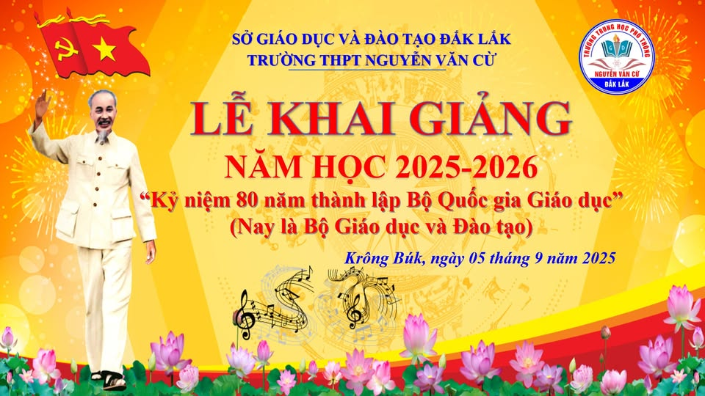

Thực hiện Kế hoạch số 21 - KH/SGDĐT ngày 21/8/2025 của Sở giáo dục và Đào tạo Đăk Lăk, sáng ngày 05/9/2025 trường THPT Nguyễn Văn Cừ, tỉnh Đăk Lăk long trọng tổ chức Lễ Khai giảng năm học 2025 – 2026 và dự kỷ niệm 80 năm ngày thành lập Bộ quốc gia giáo dục (nay là Bộ Giáo dục và Đào tạo).

Tham dự buổi Lễ khai giảng năm học mới tại trường THPT Nguyễn Văn Cừ có đồng chí Hoàng Kiên Cường – Bí thư Đảng ủy, Chủ tịch Hội đồng nhân dân xã Krông Búk, đồng chí Trung tá Cao Văn Lâm – Phó trưởng Công an xã Krông Búk, đại diện văn phòng Đảng ủy xã Krông Búk, đại diện ngân hàng BIDV chi nhánh Buôn Hồ, Ban đại diện cha mẹ học sinh trường cùng toàn thể lãnh đạo, thầy giáo, cô giáo, CBNV và hơn 900 học sinh toàn trường.

Mở đầu buổi lễ, nhà trường đã tổ chức đón, chào mừng hơn 320 em học sinh khối 10 năm học 2025 -2026. Các em chính là thế hệ sẽ tiếp bước truyền thống vẻ vang của nhà trường, làm dày thêm những thành tích mà thầy và trò trường THPT Nguyễn Văn Cừ đã đạt được trong những năm học vừa qua.

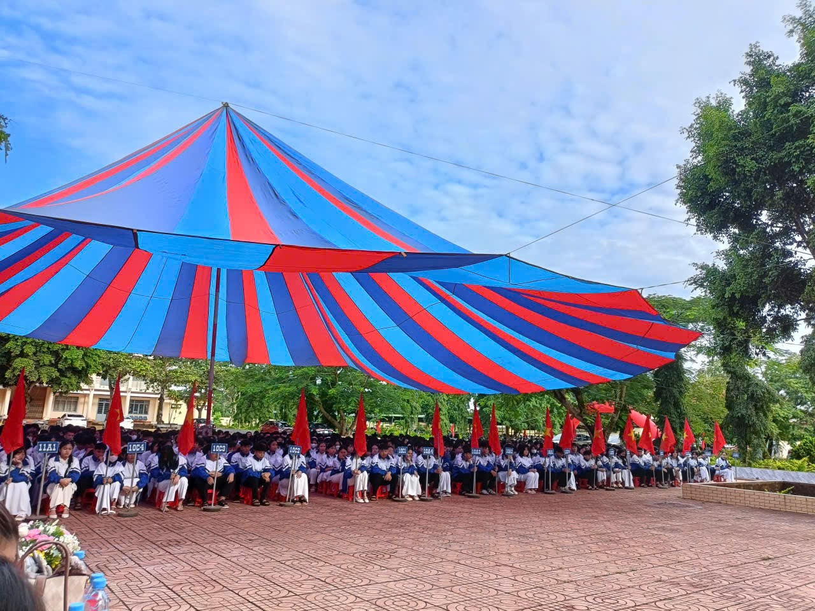

*Toàn cảnh học sinh tham gia Lễ khai giảng năm học mới*

Tại buổi lễ, cô Trần Thị Diễm Uyên – Phó bí thư chi bộ, phó Hiệu trưởng phụ trách trường đã điểm lại những thành tích nổi bật của nhà trường trong năm học 2024 -2025 và tuyển sinh vào 10. Điển hình, đạt 12 giải trong kì thi học sinh giỏi tỉnh, 26 huy chương tại kì thi Olympic 10/3, 6 huy chương tại kì thi Olympic 30/4 (trong đó đạt 01 huy chương Vàng môn Ngữ văn 10). Đặc biệt, trong kì thi TN THPT năm 2025 bộ môn Ngữ văn có điểm trung bình cao thứ Tư toàn tỉnh (4/94 trường THPT).

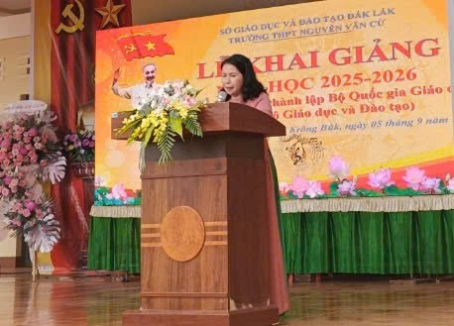

*Cô Trần Thị Diễm Uyên – Phó bí thư chi bộ, phó hiệu trưởng phụ trách trường phát biểu tại Lễ khai giảng*

Ghi nhận những thành tích của thầy và trò trường THPT Nguyễn Văn Cừ, đồng chí Hoàng Kiên Cường đánh giá cao những đóng góp của trường trong sự nghiệp giáo dục của địa phương. Đồng chí tin tưởng trường THPT Nguyễn Văn Cừ sẽ luôn là điểm sáng, là địa chỉ tin cậy để phụ huynh, học sinh lựa chọn, theo học.

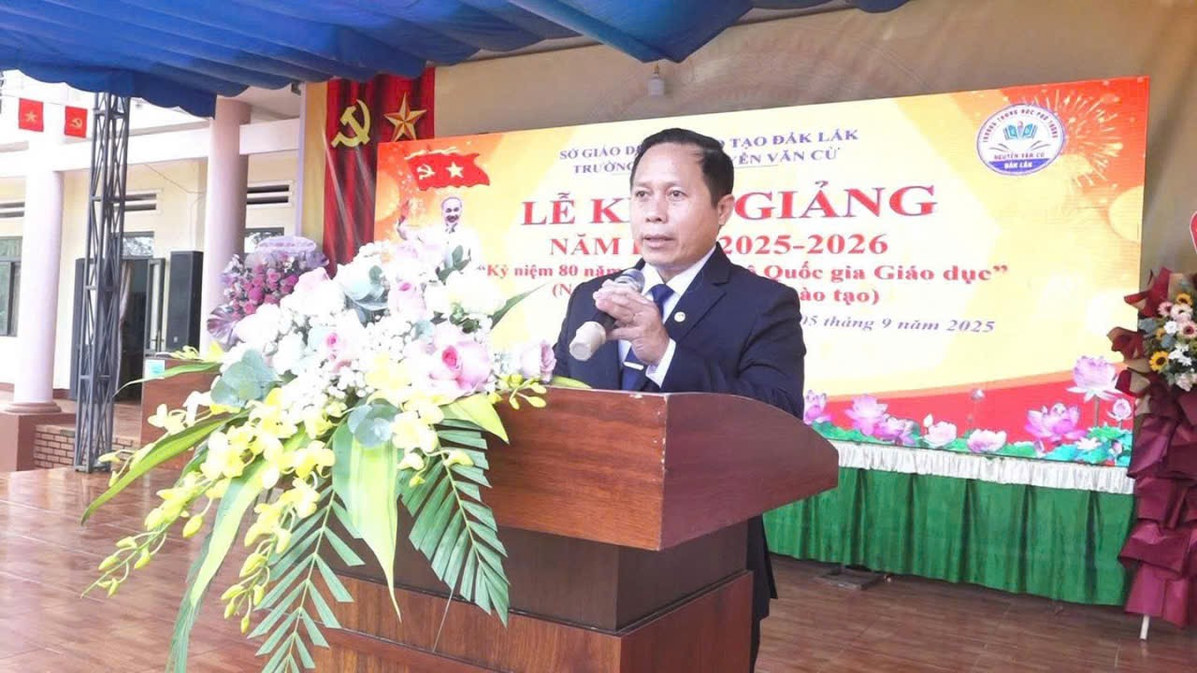

*Đồng chí Hoàng Kiên Cường – Bí thư Đảng ủy, Chủ tịch Hội đồng nhân dân xã Krông Búk phát biểu tại Lễ khai giảng.*

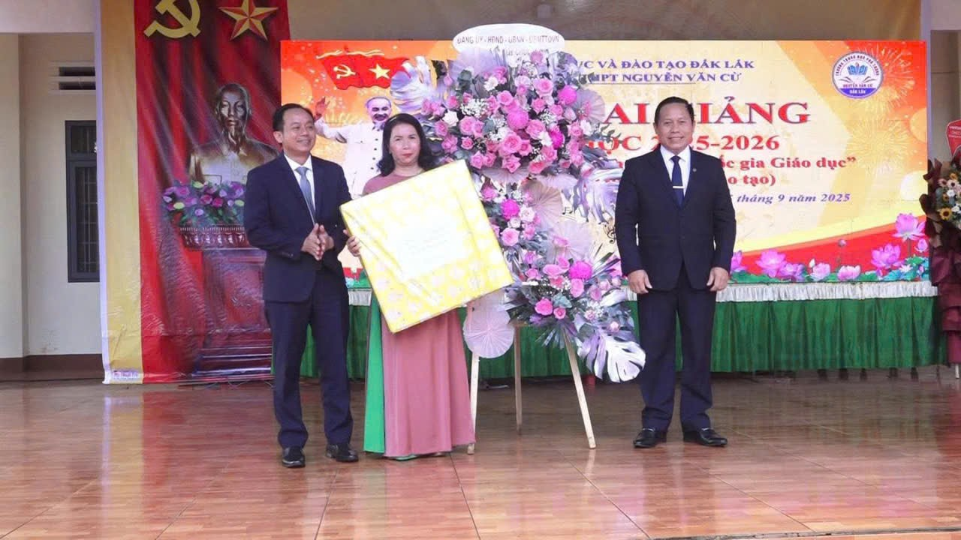

Trong dịp Khai giảng năm học mới, Đảng ủy - Hội đồng nhân dân - Ủy ban nhân dân xã Krông Búk đã trao tặng 50 suất quà cho các em học sinh có hoàn cảnh khó khăn; ngân hàng BIDV chi nhánh Buôn Hồ trao 10 suất học bổng (500.000đ/suất) cho các em học sinh vượt khó, đạt thành tích cao trong học tập và rèn luyện.

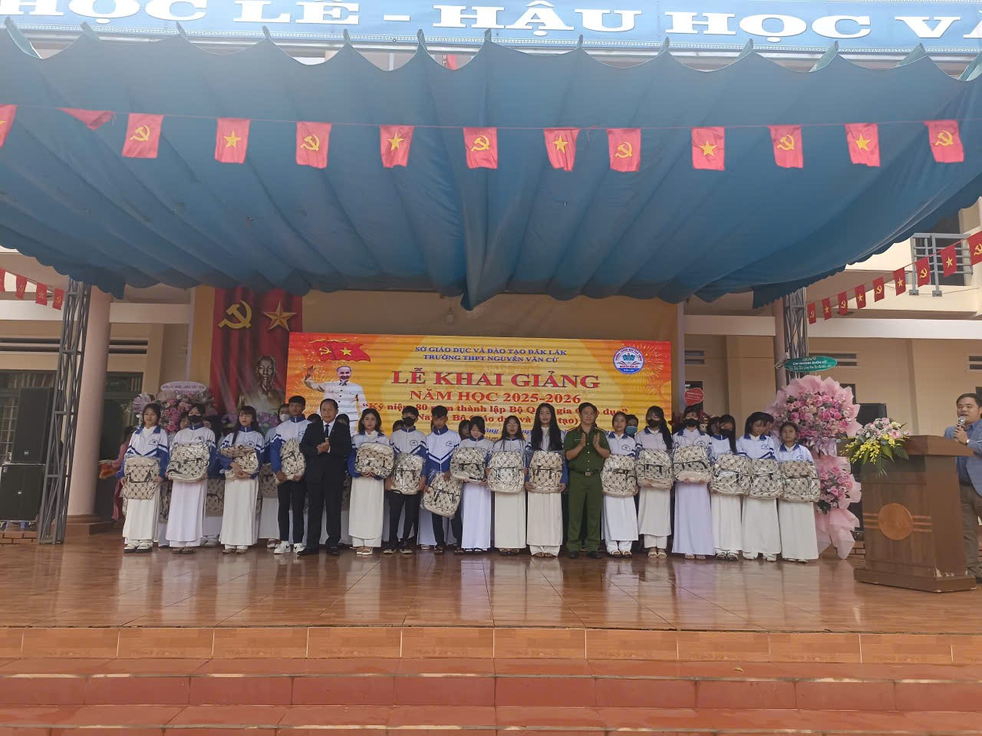

*Đồng chí Hoàng Kiên Cường – Bí thư Đảng ủy, Chủ tịch Hội đồng nhân dân xã Krông Búk và* *đồng chí Trung tá Cao Văn Lâm – Phó trưởng Công an xã Krông Búk tặng quà cho học sinh có HCKK.*

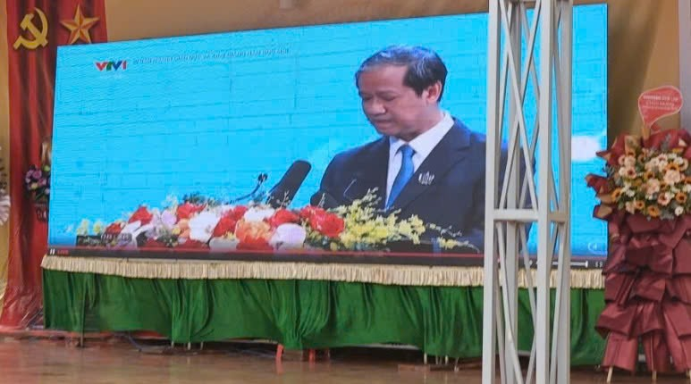

Hòa chung không khí vui tươi, phấn khởi đón chào năm học mới và kỷ niệm 80 năm thành lập Bộ quốc gia giáo dục (nay là Bộ Giáo dục và Đào tạo), thầy và trò trường THPT Nguyễn Văn Cừ đã cùng học sinh, sinh viên cả nước tham dự Lễ khai giảng năm học mới do Bộ Giáo dục và Đào tạo tổ chức.

*Tập thể lãnh đạo, giáo viên, CBNV và học sinh Trường THPT Nguyễn Văn Cừ quyết tâm hoàn thành Xuất sắc nhiệm vụ dạy và học trong năm học mới.*

**Đức Kim**